**Smoothie mangue & curcuma**

**____________________________________________________________**

**Pour 1 personne**

Temps de préparation : 5 minutes

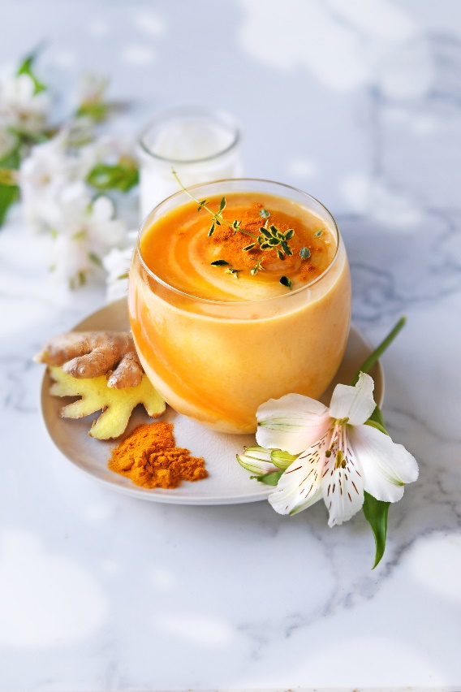

**Ingrédients**

1 yaourt

125 ml de lait

120 g de morceaux de mangue

1 carotte râpée finement

1 cuillère à thé de gingembre frais râpé

1 demi-cuillère à thé de poudre de curcuma

1 cuillère à soupe de sirop d’agave

1 branche de thym citron

Mettre tous les ingrédients dans le mixeur et mixer jusqu’à obtention d’une boisson lisse. Goûter et ajouter du sirop d’agave si besoin (la mangue peut être plus ou moins sucrée) Mettre dans un verre et saupoudrer d’un peu de curcuma et de feuilles de thym citron.

**Astuce :** pour une saveur différente, vous pouvez remplacer la mangue par de la banane.



**Crédit photo & stylisme / Recette : Anne Kerouédan / Cniel**